Бекітемін:
Оқу ісі жөніндегі орынбасары: ____________________

Бөлім: | Атом ядросы
Педагогтың аты-жөні:
Күні:
Сынып: 9 | Қатысушылар саны: | Қатыспағандар саны:
Сабақтың тақырыбы: | Ауыр ядролардың бөлінуі, тізбекті ядролық реакция. Ядролық реакторлар
Оқу бағдарламасына сәйкес оқыту мақсаттары: | 9.6.2.4 – тізбекті ядролық реакциялардың өту шарттарын сипаттау;  9.6.2.5 – ядролық реактордың жұмыс істеу принципін сипаттау
Сабақтың мақсаты: | - ауыр ядролардың бөлінуін сипаттайды  - тізбекті ядролық реакцияның өту шарттарын (критикалық масса, көбейту коэффициенті) түсіндіреді  - ядролық реактордың құрылысы мен жұмыс принципін сипаттайды  - атом энергетикасының артықшылықтары мен қауіптерін бағалап, Қазақстандағы АЭС мәселесін талдайды
Құндылықтарға баулу: | «Адал азамат» бағдарламасы бойынша: Әділдік және жауапкершілік.  «Ғылым таппай мақтанба» – Абай Құнанбайұлы.  Құндылық топтық жұмыстағы жауапкершілік пен өзара құрмет арқылы жүзеге асады.
Сабақтың барысы:
Сабақтың кезеңі/ уақыт | Педагогтің әрекеті | Оқушының әрекеті | Бағалау | Ресурстар
Сабақтың басы  5 минут  Ұйымдастыру, қызығушылықты ояту, мақсат қою | Ұйымдастыру кезеңі. Сәлемдесу, түгендеу, бағалау парағын тарату.  Білімді өзектендіру: «Шынжыр». Оқушылар «Ядролық реакциялар. Радиоактивті ыдырау заңы Пр. №6 Радиоактивті жартылай ыдырау периодын есептеу» тақырыбы бойынша бір-біріне тізбектей сұрақ қояды.  Проблемалық сұрақ: 1 кг уран 2500 т көмірге тең энергия береді. Бұл энергия қалай бөлінеді және оны қалай басқарады?  Оқушылардың болжамдары тыңдалып, сабақтың тақырыбы мен мақсаты бірге анықталады. | Сұрақ құрастырады және жауап береді.  Болжам айтып, мақсатты анықтауға қатысады. | ҚБ: ауызша кері байланыс, «Бас бармақ». | Слайд  Бағалау парағы
Сабақтың ортасы  15 минут  Кейс-стади. Өмірлік жағдаятты зерттеу | Кейс. Қазақстанда АЭС салу шешімі қабылданды (Балқаш маңы); Ақтауда БН-350 реакторы жұмыс істеген.  Топтарға 3 сұрақ: 1) Мұнда қандай физикалық құбылыс бар? 2) Оны қандай шамалар сипаттайды? 3) Мәселені қалай шешуге болады?  Кейсті шешуге қажетті теория (мұғалім слайдпен қысқа түсіндіреді, оқушылар Т-кесте толтырады):  - ²³⁵U ядросы нейтронды жұтып, 2 сынықққа бөлінеді, 2–3 нейтрон және ≈200 МэВ энергия бөлінеді.  - Тізбекті реакция шарты: көбейту коэффициенті k ≥ 1; критикалық масса.  - Реактор: отын (уран), баяулатқыш (су, графит), басқарушы стерженьдер (бор, кадмий), жылу тасымалдағыш, қорғаныс.  - Қазақстан – уран өндіруден әлемде 1-орында; АЭС салу жоспарлануда.  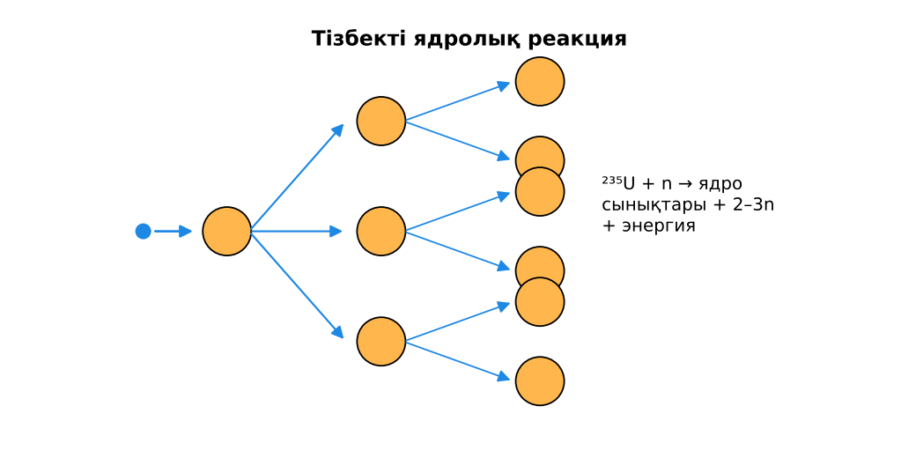  1-сурет. Тізбекті ядролық реакция | Кейсті талдап, сұрақтарға топпен жауап береді.  Т-кесте толтырады. | Дескриптор:  - ауыр ядролардың бөлінуін сипаттайды;  - топта/жұпта белсенді жұмыс істейді.  2 балл | Физика 9-сынып оқулығы  Кейс карточкасы
Сабақтың ортасы  8 минут  Кейсті шешу. Есептеу және дәлелдеу | Үлгі есеп / мысал. Тізбекті реакция  1) Уран-235 нейтрон жұтып, 2–3 нейтрон шығарады.  2) k > 1 – жарылыс, k = 1 – реактор.  Жауабы: Басқарылатын реакция.  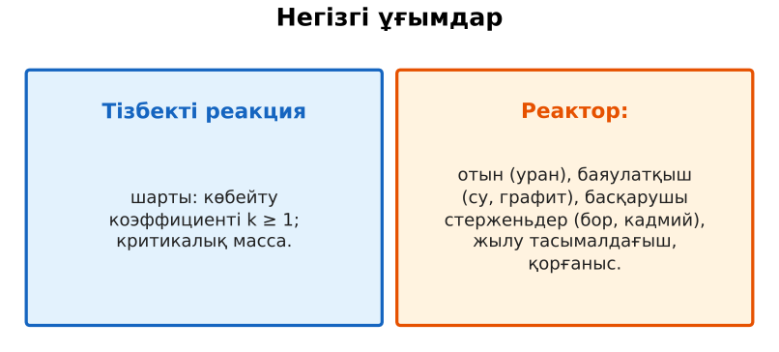  2-сурет. Негізгі ұғымдар  ЕББҚ оқушыларына: ірі шрифтті (16–18) карточкалар, формулалар жадынамасы; белсенді рөл беру (уақыт сақшысы, материал таратушы). | Есептеп, кейске негізделген шешім ұсынады. | Дескриптор: шешімді есептеумен дәлелдейді.  1 балл | Жұмыс дәптері
Сабақтың ортасы  2 минут  Сергіту сәті | «Маятник». Оқушылар қолдарымен маятниктің тербелісін көрсетеді: баяу – жылдам – тоқтау. | Қимылмен орындайды. | Бағаланбайды: белсенділік пен көңіл-күй бақыланады | Тақтадағы нұсқаулық  Музыка (қалауынша)
Сабақтың ортасы  10 минут  Деңгейлік тапсырмалар (жеке жұмыс) | Оқушы деңгейін өзі таңдайды; А деңгейін орындаған оқушы В деңгейіне өтеді (тапсырмалар Қосымша 1-де).  А деңгейі (білу, қолдану):  Тізбекті реакцияның өту шарттарын ата.  В деңгейі (талдау):  Реактордың 5 негізгі бөлігін атап, рөлін түсіндір.  С деңгейі (жинақтау, бағалау):  Қазақстанда АЭС салудың артықшылықтары мен тәуекелдерін (Чернобыль, Фукусима сабақтары) талдап, өз позицияңды негізде.  ЕББҚ оқушыларына: суретті тірек-сызба және қадамдық нұсқаулық; жұп-тьютор (күшті оқушымен бірге жұмыс). | Деңгейін таңдап, жеке орындайды.  Жауап кілтімен өзін-өзі тексереді. | Дескриптор:  А: тізбекті ядролық реакцияның өту шарттарын (критикалық масса, көбейту коэффициенті) түсіндіреді – 2 балл  В: ядролық реактордың құрылысы мен жұмыс принципін сипаттайды – 3 балл  С: атом энергетикасының артықшылықтары мен қауіптерін бағалап, Қазақстандағы АЭС мәселесін талдайды – 4 балл | Деңгейлік карточкалар  Жауап кілті
Сабақтың соңы  5 минут  Бекіту, рефлексия, үй тапсырмасы | Бекіту: LearningApps викторинасы (мұғалім алдын ала дайындайды). Сұрақтар:  - Басқарушы стерженьдер не жасайды? (нейтрондарды жұтады)  - k < 1 болса реакция? (сөнеді)  - Бір бөлінуде энергия? (≈200 МэВ)  LearningApps: https://learningapps.org/  Рефлексия «Шығу парағы»: стикерге бір жаңа білімін және бір сұрағын жазып, есік алдындағы тақтаға жапсырады.  Үй тапсырмасы (таңдау бойынша):  - А: §39; 3 сұрақ.  - В: Ядролық реактор сызбасын салу.  - С: «Қазақстанға АЭС керек пе?» дебатына дайындық. | Викторинаға жауап береді.  Балын қосып, өзін-өзі бағалайды.  Рефлексия жасайды. | Дескриптор: викторина сұрақтарының 80%-ына дұрыс жауап береді – 1 балл  Шкала: 90–100% «өте жақсы», 70–89% «жақсы», 50–69% «қанағаттанарлық» | LearningApps (QR)  Kundelik.kz
Мұғалімге ескерту: оқушылар жиі жіберетін қателер
- Реакторда жарылыс болуы мүмкін. → Ядролық жарылыс емес, бірақ авария қаупі бар.
Өмірмен байланыс
Қазақстанда АЭС салу шешімі қабылданды (Балқаш маңы); Ақтауда БН-350 реакторы жұмыс істеген.
Тапсырмалардың жауап кілті
Тапсырма | Жауабы
А | k ≥ 1, критикалық масса, баяу нейтрондар.
В | Отын, баяулатқыш, басқарушы стерженьдер, жылу тасымалдағыш, қорғаныс.
С | Артықшылық: CO₂ жоқ, тұрақты қуат, уран қоры; тәуекел: апат, қалдықтар, қымбат құрылыс.
Қосымша 1 | Нейтронды баяулату.
Қосымша 2 | Нейтрондарды.
Үлгі есеп | Басқарылатын реакция.

Қосымша 1. Оқушыға арналған тапсырмалар парағы (басып шығаруға)
Аты-жөні: …………………………………… Сынып: ………… Күні: ……………

А деңгейі
Тізбекті реакцияның өту шарттарын ата.
____________________________________________________________________________________________
____________________________________________________________________________________________

В деңгейі
Реактордың 5 негізгі бөлігін атап, рөлін түсіндір.
____________________________________________________________________________________________
____________________________________________________________________________________________
____________________________________________________________________________________________

С деңгейі
Қазақстанда АЭС салудың артықшылықтары мен тәуекелдерін (Чернобыль, Фукусима сабақтары) талдап, өз позицияңды негізде.
____________________________________________________________________________________________
____________________________________________________________________________________________
____________________________________________________________________________________________

Қосымша тапсырмалар
1) Баяулатқыш не үшін?
____________________________________________________________________________________________
2) Басқарушы стерженьдер не жұтады?
____________________________________________________________________________________________
Қосымша 3. Тірек-конспект (бос орындарды сабақ барысында толтыр)
Тақырып: Ауыр ядролардың бөлінуі, тізбекті ядролық реакция. Ядролық реакторлар

• ²³⁵U ядросы нейтронды жұтып, 2 сынықққа бөлінеді, 2–3 нейтрон және ≈200 МэВ энергия бөлінеді.
• ____________________ шарты: көбейту коэффициенті k ≥ 1; критикалық масса.
• ____________ отын (уран), баяулатқыш (су, графит), басқарушы стерженьдер (бор, кадмий), жылу тасымалдағыш, қорғаныс.
• Қазақстан – уран өндіруден әлемде 1-орында; АЭС салу жоспарлануда.

Есімде қалған формула / ереже: ____________________________________________________________
____________________________________________________________________________________________
Қосымша 2. Бағалау парағы (әр оқушыға)
Кезең | Дескриптор | Балл | Менің балым
Кейс-стади. Өмірлік жағдаятты зерттеу | Дескриптор: - ауыр ядролардың бөлінуін сипаттайды; - топта/жұпта белсенді жұмыс істейді. | 2
Кейсті шешу. Есептеу және дәлелдеу | Дескриптор: шешімді есептеумен дәлелдейді. | 1
Деңгейлік тапсырмалар (жеке жұмыс) | Дескриптор: А: тізбекті ядролық реакцияның өту шарттарын (критикалық масса, көбейту коэффициенті) түсіндіреді – 2 балл В: ядролық реактордың құрылысы мен жұмыс | 9
Бекіту, рефлексия, үй тапсырмасы | Дескриптор: викторина сұрақтарының 80%-ына дұрыс жауап береді – 1 балл Шкала: 90–100% «өте жақсы», 70–89% «жақсы», 50–69% «қанағаттанарлық» | 1
Барлығы | 11–13 «өте жақсы», 8–10 «жақсы», 6–7 «қанағаттанарлық» | 13

Қосымша 4. Көрнекілік (интерактивті тақтаға немесе басып шығаруға)
1-сурет. Тізбекті ядролық реакция

2-сурет. Негізгі ұғымдар

Суретпен жұмыс (сұрақтар): 1) Суретте қандай құбылыс/құрылғы бейнеленген? 2) Қандай физикалық шамалар көрсетілген және олар қалай байланысқан? 3) Суретке сүйеніп, өмірден бір мысал келтір.
Сандық ресурстар (QR-кодтар)
LearningApps – викторина  https://learningapps.org/   | Bilimland – видеосабақ  https://bilimland.kz/   | OPIQ – цифрлық оқулық  https://www.opiq.kz/  

